« Е В Р О – Т А Р А »
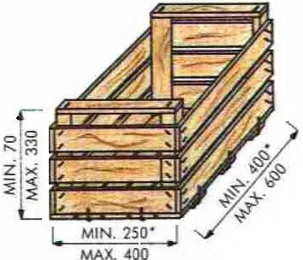

353348, Краснодарский край,
г. Крымск, ул. Бригадная, 3

т./ф. 8(86131) 4-99-45
т. 8-918-672-48-53
т. 8-988-322-49-89

e-mail: evro-tara@mail.ru
www.evro-tara.ru

Прайс-лист на 2011 год
(действует с 11.01.2011 по 01.06.2011)

№ | Наименование продукции | Высота ящика/ Количество дощечек | Цена за шт.  в рублях
ЕВРО-ЯЩИК ИЗ ШПОНА ПРОВОЛОКОСШИВНОЙ

1 | Ящик (400х250) клубника, черешня, виноград  (по заказу) | 120 мм/1 | 23,00
2 | Ящик (400х300) клубника, черешня, виноград | 120 мм/1 | 25,00
3 | Ящик (500х300мм) | 150мм / 1 | 32,00
4 | Ящик (500х300мм) | 170мм / 1 | 33,00
5 | Ящик (500х300мм) груша, слива, томат, салат (капуста пекинская) | 200мм / 2 | 38,00
6 | Ящик (500х300мм) яблоко | 250мм / 2 | 39,00
7 | Ящик (500х300мм) яблоко | 300мм / 3 | 48,00
8 | Ящик (600х400мм) виноград | 150мм / 1 | 38,00
9 | Ящик (600х400мм) | 170мм / 1 | 39,00
10 | Ящик (600х400мм) | 200мм / 2 | 42,00
11 | Ящик (600х400мм) | 250мм / 2 | 45,00

Сделанный на Итальянском оборудование легкие и прочные
Возможно изготовление тары по индивидуальным размерам заказчика
и нанесения Вашего логотипа на тару Вашей компании.
Скидки от 30 000 шт.

